1. Добрый день всем кто пришёл на наш праздник, посвящённый головным уборам, на шляпный конкурс.
На протяжении столетий шляпа символизировала женскую элегантность.

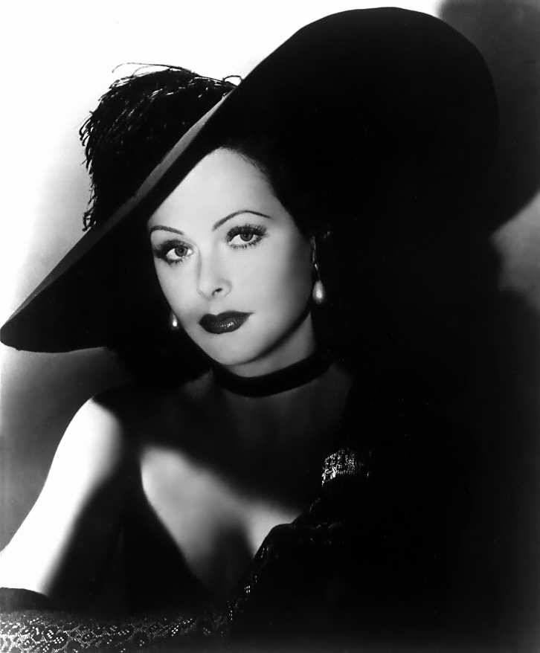
А ведь в начале в них щеголяли, только мужчины демонстрируя своё превосходство
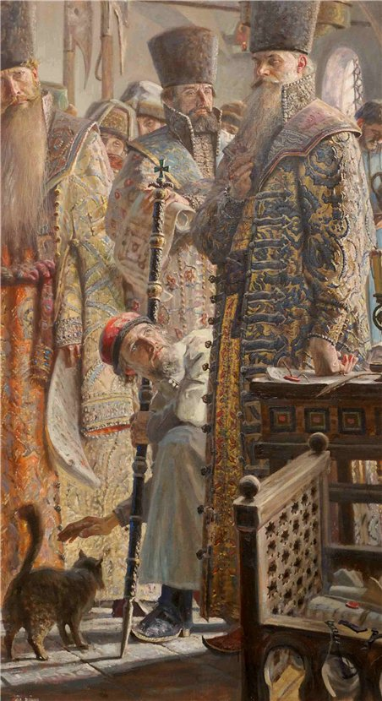
2. Наиболее роскошным являлся женский головной убор. По его деталям часто можно было узнать, откуда владелица, ее возраст, семейное и классовое положение.
В первую, очередь, четко различался девичий и женский («бабий») головной убор. Незамужние носили более скромные уборы; также для девичьего убора была характерна открытая макушка и волосы на виду (пример — обруч, повязка), в то время, как замужние прятали волосы целиком.

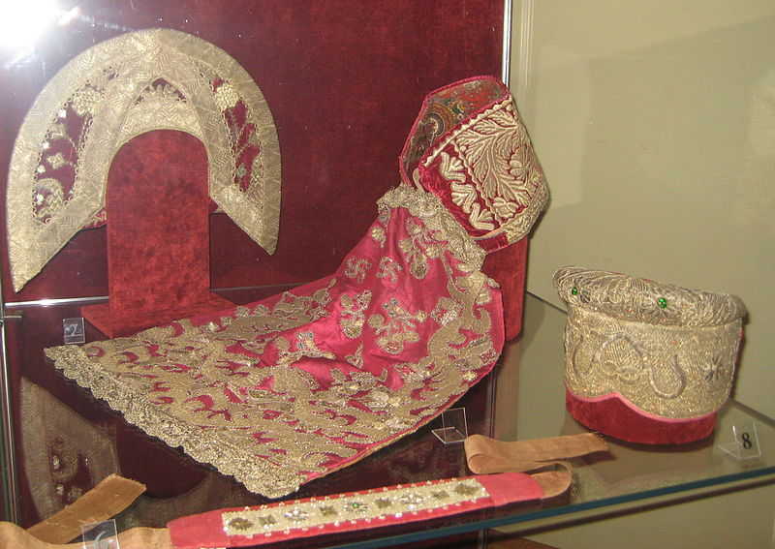

1. В начале 19-го века стали появляться первые признаки женской эмансипации. Внешне это проявилось в том, что женщины стали носить головные уборы, похожие на мужские. Например, на улице можно было увидеть женщину в атласном цилиндре, или в большом берете с пышным пером. Раньше подобные головные уборы носили лишь мужчины. С тех пормужские шляпы прочно вошли в женский гардероб.
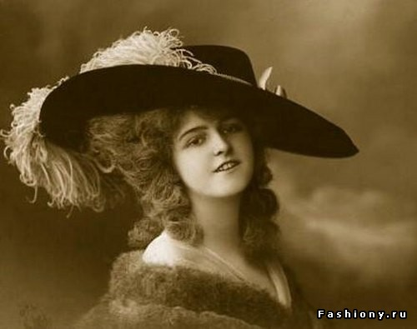
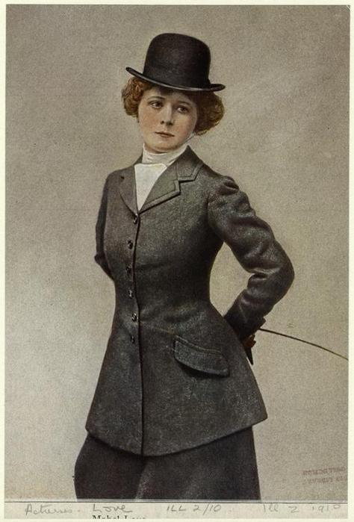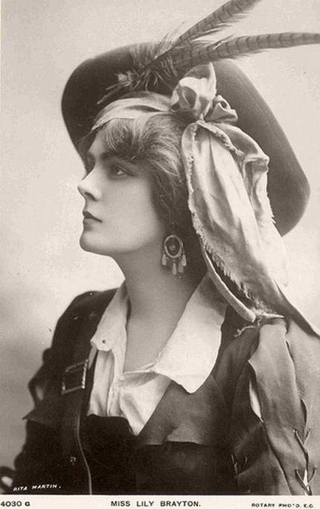

2. Довольно скоро женщины открыли заложенные в шляпе прелести. Шляпа могла превратить женщину в роскошную красавицу
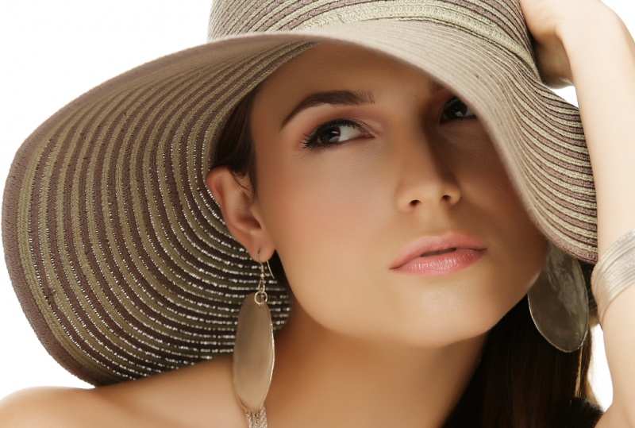

В таинственную незнакомку
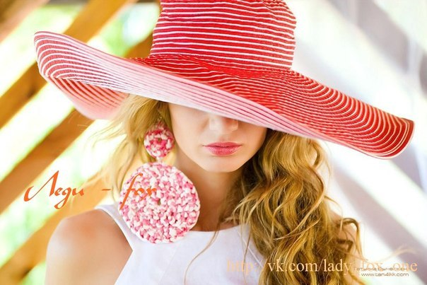
Или неприступную гордячку
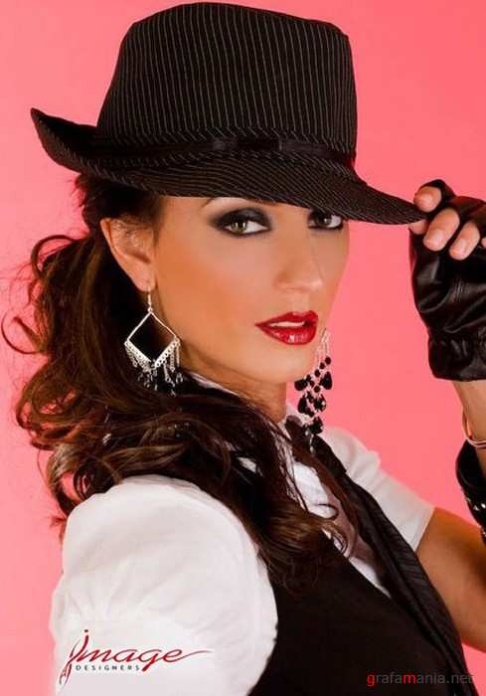
В начале ХХ столетия шляпа, так же как и туфли являлась обязательной частью гардероба. С непокрытой головой можно было ходить только у себя дома.
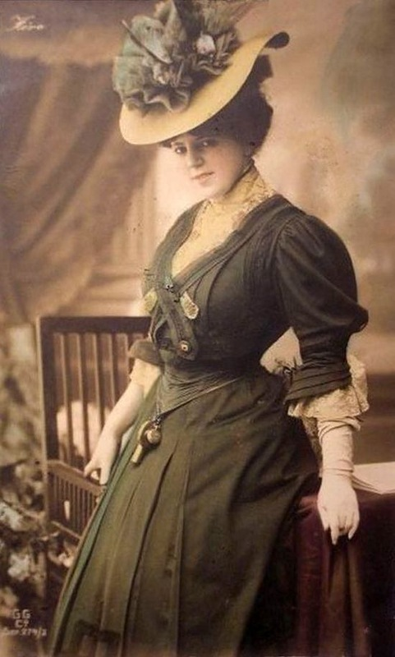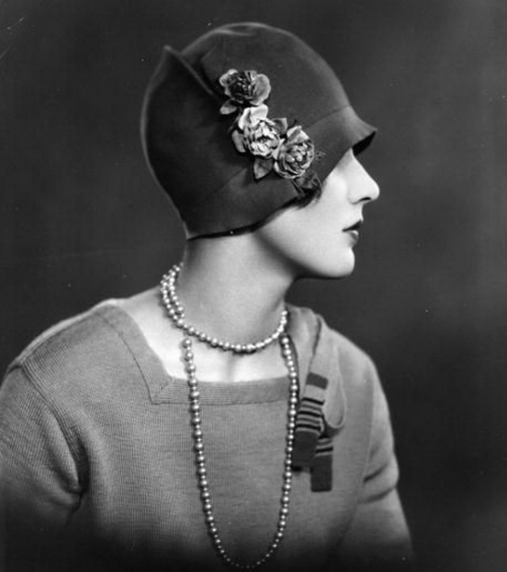

++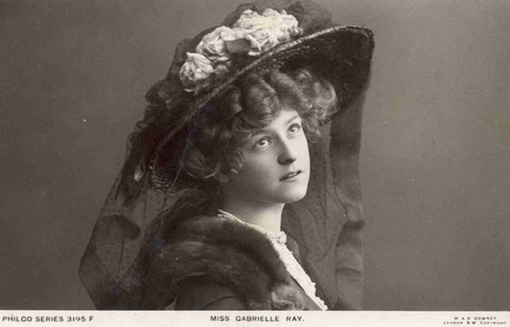
1. Сегодня мы перестали относиться к шляпе как к произведению искусства, но вряд ли это справедливо.
Давайте попробуем сегодня воздать хоть некоторые почести шляпе - головному убору.
2. Я с удовольствием приглашаю участников нашего конкурса. (Участники входят и вносят головные уборы)
Интересно, а сколько вообще названий у головного убора!? Давайте все вспомним эти названия.
Участники перечисляют названия головных уборов:(фуражка, берет, ушанка, платок, бандана, шарф, бейсболка, панамка и т.д. )
1. Вот сколько получилось названий головных уборов. А ведь это ещё не полный список.
А теперь участникам команд предстоит немного поработать творчески. Вам в распоряжение даётся 2 шляпы и множество различных украшений. Вам предстоит, оформить шляпу со вкусом используя эти предметы. Приступайте.
В это время одна из девочек зачитывает стихотворение, примеряя на себя шапки:
Для тепла вот эта шляпа, в холод носит её папа.
Эта важная из меха для достижения успеха.
Тоже папина она – издалёка всем видна.
А эта вот не важная лёгкая бумажная.
Вика шляпы примеряет. Толк и цену каждой знает.
Во время ремонта можно надеть,
В доме её должен каждый иметь.
Вот нарядная мамина шляпка,
А эта смешная дедулина шапка.
Шляпа такая от солнышка спрячет.
Для лета она, потому что всех ярче.
Эта бабулина, очень симпатичная.
А вот и Викулина шляпа девичья.
Перемерила немало и немножечко устала.
Много шляп, а я одна что-то выбрать я должна?
В этой шапке я Гугуце, Мальчик в Грузии живёт.
У нас такие, не найдутся, эта шляпа мне идёт!

2. Может быть, кто-то из участников конкурса знает, как ухаживать за головными уборами?
Участники конкурса рассказывают, как нужно ухаживать за головными уборами:
1. Стирать вязаные вещи только вручную в прохладной воде со специальными средствами;
2. Не выкручивать вязаные вещи! Можно выжать их с помощью полотенца;
3. Сушить вязаные вещи следует в расправленном виде на открытом воздухе.
Шапку, в зависимости от размера можно натянуть на банку и высушить.

1. Следующий конкурс я хочу назвать так, «Головной убор в названиях различных произведениях искусств». То есть нужно назвать рассказы, песни, картины, фильмы, сказки и т.д. в названиях которых был бы употреблён головной убор.
Шапка невидимка, Соломенная шляпка, Живая шляпа, Красная шапочка, Оренбургский пуховый платок, Упала шляпа, Белая панама, Синенький скромный платочек, Сиреневая шляпа и т.д.
2. Видите, сколько различных произведений мы с вами назвали! Это немало, но, конечно же, не все.
А теперь попрошу ответить на такие вопросы:
1. Какой сказочный герой носил шляпу из носка?
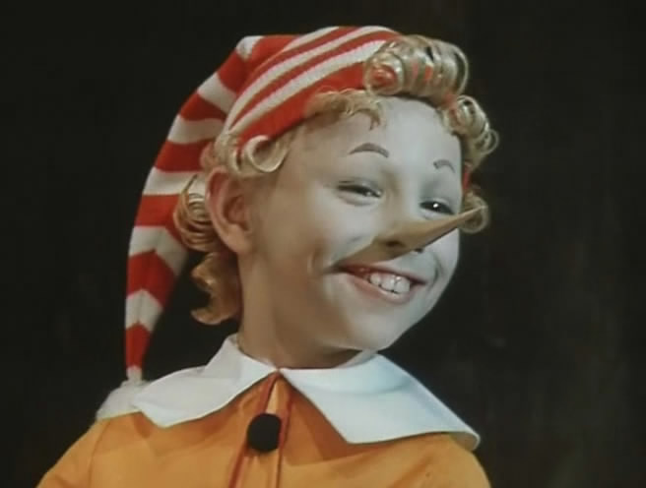

2. О ком идёт речь в этом шутливом стихотворении, кто-то, где-то, и когда-то все моря избороздил. С корабля сошёл по трапу И в свою большую шляпу Лилипутов посадил. 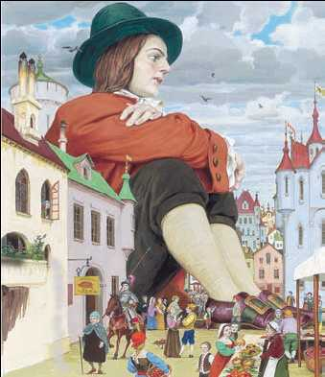
3. А теперь отгадайте загадки:
Сижу верхом. Не знаю на ком Знакомца встречу, соскочу- привечу.
4. Ношу на голове поля, но это вовсе не земля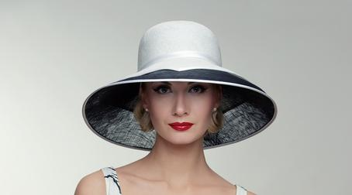
5. От солнца я защита, для того и сшита 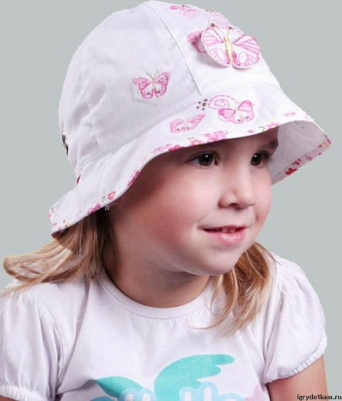
6. Головной убор крестьянки выбирали себе сами
И работать, и гулять, что же нужно повязать?
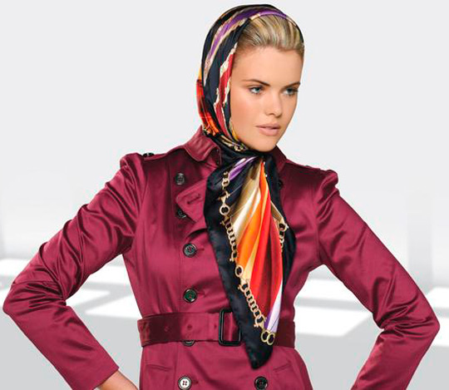
7. С виду нам напомнит лодку головной убор…
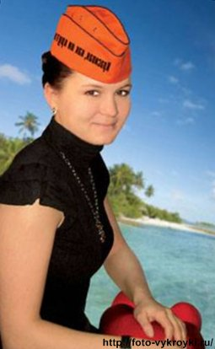
8.Отгадайте, мы вам скажем, головной убор из пряжи
В моде он уж много лет- головной убор…

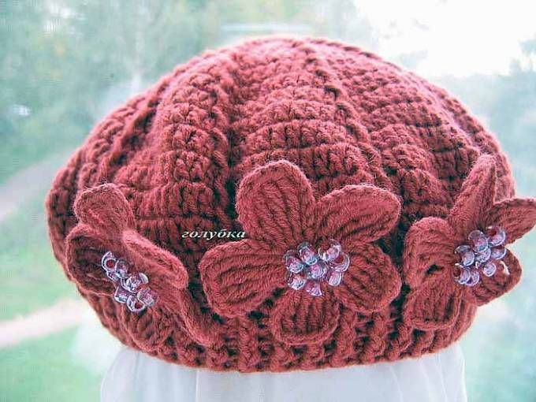

1. Молодцы! Другого не скажешь! А вот сейчас конкурс будет сложнее. Все мы часто в жизни прибегаем к пословицам, поговоркам, выражениям, о происхождении которых и не задумываемся. Конкурс, который я сейчас объявлю, заключается в следующем:
Кто знает тот и назовёт поговорку, пословицу, или фразеологизмы, в которых употребляется головной убор и объяснит происхождение или смысловое содержание этого выражения. Задание понятно? Кто начнёт?
«По Сеньке шапка», «…. Прошляпил», « На воре и шапка горит», « шапками закидаем», « Без порток , а в шляпе», «К шапочному разбору», «дело в шляпе» « Тяжела ты шапка Мономаха»,
2. Видите, как много интересного узнали сегодня!? Теперь мы знаем, почему так иногда говорим и откуда эти выражения. Одно из этих выражений – « дело в шляпе »_ и есть название нашего следующего конкурса.
Итак - Дело в шляпе
Вот у меня в руках шляпа, а в ней лежит «дело».
Достается из шляпы и зачитывается задание:
Сделать из листа бумаги головной убор. Задание понятно? Желающих прошу подойти к столу, взять бумагу и приступить к работе.
1. А пока они работают, я приглашаю вас рассмотреть некоторые головные уборы и получить некоторые сведения о них.

1.Шапка Мономаха
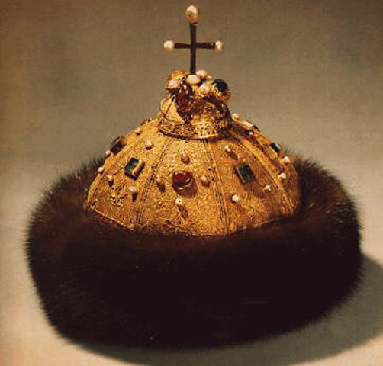
Главная регалия русских великих князей и царей.. Символ-корона самодержавия в России.
. Представляет собой золотой филигранный остроконечный головной убор.
конца XIII — начала XIV века ссобольей опушкой, украшенный драгоценными камнями: жемчугом, рубинами, изумрудами и крестом.«Шапка Мономаха» относится к числу самых древних регалий, хранящихся в Оружейной палате Московского Кремля
2.Чепец-чепчик старинный лёгкий головной убор в виде закрывающего волосы капора с завязками под подбородком, который носили в XVIII—XIX веках
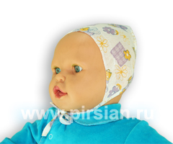
3. Бейсболка. Откуда произошло название «бейсболки»? От одноименной американской игры, для которой эти головные уборы и были созданы. Как случилось так, что кепки бейсболки успешно «прижились» во всем мире, стали любимым головным убором миллионов людей.
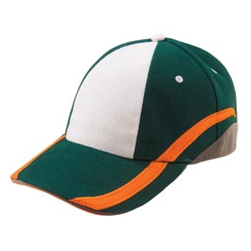

2. Спасибо за информацию .ну вот мастеровые и закончили свою работу. Мы благодарим за эти отличные шляпы. Мы поместим их в коллекции среди других головных уборов.
Мне кажется, что мы сегодня достаточно получили сведений о головных уборах, узнали как их много, сколько они имеют различных названий, что им оказана честь, ими названы многие произведения, о них сложено много пословиц и поговорок.
Теперь мы знаем, как из бумаги можно смастерить себе головной убор, узнали, как хранить и ухаживать за головными уборами.
А теперь в заключение нашего праздника мы хотим представить вашему вниманию танец.
Танец.
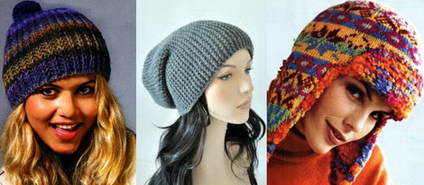
Головные уборы: виды: вязанная шапка с помпоном, вязанная шапка-носок, вязанная ушанка (женская)
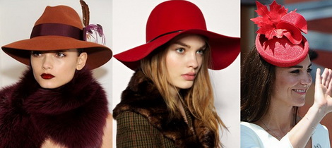
Фото - женская шляпа федора (Гуччи), флоппи, шляпка биби
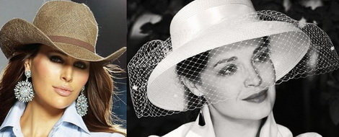
Фото - ковбойская шляпа и слауч
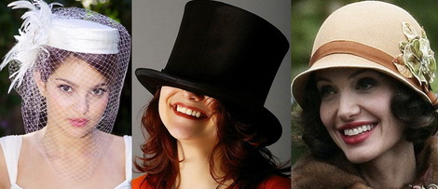
Модели головных уборов - фото: таблетка, цилиндр и клош

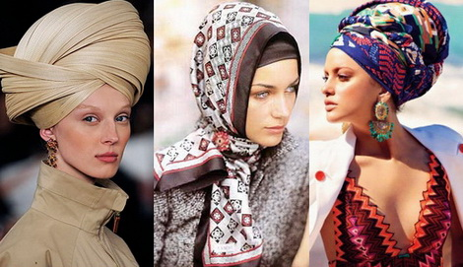
Фасоны головных уборов - фото: чалма, хиджаб и тюрбан (Balenciaga)

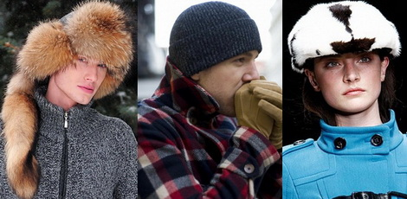
Головные уборы: формы - фото: меховая шапка-малахай, шапка бини (Колин Фаррел) и кепи (Burberry, зима 2011-2012)

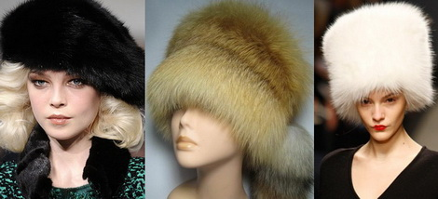
Фото - женский меховой берет, кубанка (женская) и папаха (женская)
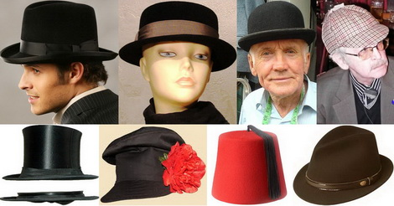
Фото - 1 ряд: шляпа нomburg, канотье, котелок и каскетка; 2 ряд: шляпа шапокляк, картуз, феска, трилби (классика)

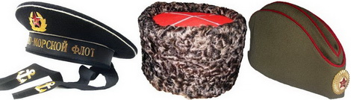

Фото - бескозырка, козачья папаха и военная пилотка

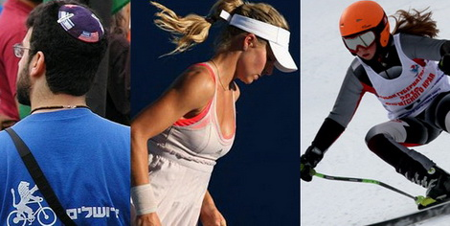
Фото - ермолка с заколкой, козырек для тенниса и шлем горнолыжника

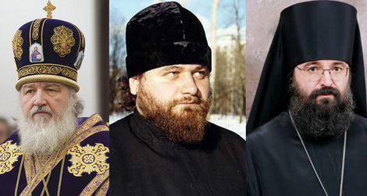
Фасоны головных уборов - фото - митра, скуфия и клобук (классический)

